Problema Personal (Modelo M_Psp): El ciclo de la procastinación.

Periodos:

Periodo de Incubación (I).
El periodo inicia desde la asignación de la tarea, al contar con un plazo de entrega mayor que el de otras tareas más complejas, genera una falsa seguridad donde creo tener dominio del tiempo.

Periodo Prodrómico (P).
El tiempo avanza y la fecha de entrega se acerca. Empiezan a aparecer los primeros signos: recuerdo de repente que tengo la tarea pendiente, siento una ligera culpa por no haber empezado y mi mente empieza a buscar justificaciones ("mañana empiezo temprano", "necesito limpiar mi cuarto primero"). La evasión es el primer síntoma claro.

Cuadro Problemático (CP).
Faltan muy pocas horas (o un día) para la entrega. Los síntomas aparecen de forma brusca: estrés extremo, ansiedad y bloqueo mental. En esta fase surgen sub-problemas graves: P1 (Falta de energía por no haber dormido bien), P2 (Dificultad para entender las instrucciones por el pánico) y P3 (Parálisis por perfeccionismo, donde no sé por dónde empezar).

Periodo de defervescencia (D).
Ocurre justo en el momento en que entrego la asignación en la plataforma de Eminus (o cuando el buzón se cierra y ya no hay nada que hacer). La adrenalina cae de golpe y los síntomas de estrés extremo desaparecen casi instantáneamente. Parece que el problema está resuelto porque ya no hay tarea, pero en realidad el mal hábito sigue ahí, listo para reaparecer en la siguiente actividad.

Periodo de recuperación (R).
Es el tiempo posterior a la entrega. El cuerpo y la mente exigen descanso (dormir las horas perdidas). El nivel de alerta regresa a la normalidad y hago la promesa mental de "la próxima vez sí lo haré con tiempo", regresando a mi funcionamiento habitual hasta que se asigne un nuevo proyecto.

Gráfico.
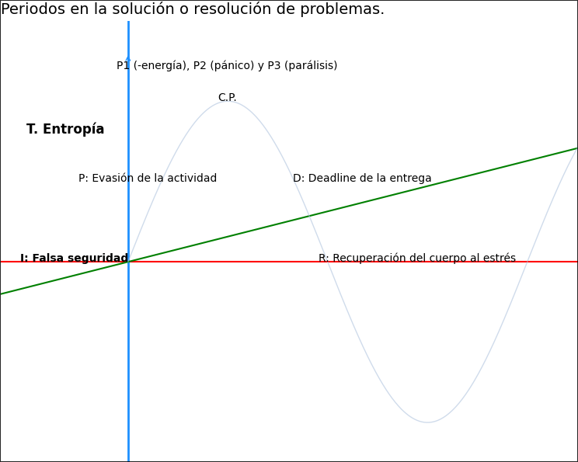

Problema disciplinar (Plantilla DICOP)
(Diagnóstico, Contexto y Planteamiento del Problema); Antonio, H. (2017)

ETAPA 1
1. Diagnóstico:  Tema: Sensores de glucosa no invasivos | 2. Contexto |  | 3. Metacognición
1.3 T-Disciplinar:  Ingeniería biomédica. Se busca medir la glucosa en sangre de forma continua y no invasiva. | 2.1 Lingüístico (CL):  ¿De que manera el tema es pertinente?  Es importante el desarrollo de tecnologías cada vez menos invasivas para tener un mejor monitoreo de patologías crónicas como la diabetes. | 2.2 Extralingüístico (CExL): ¿Cuáles son las relaciones del tema con otros ámbitos?  En la vida de pacientes que padecen de diabetes, en hospitales y sistemas hospitalarios y en el desarrollo tecnológico general. | 3.1 ¿De qué me doy cuenta? Medir glucosa es un problema médico y tecnológico, pues los errores en los sensores pueden afectar directamente en la salud de los pacientes, es por eso que la ingeniería biomédica combina varias áreas para resolver estos problemas.
1.4 T-Interdisciplinar:
Electrónica. Funcionamiento de sensores y circuitos.
Medicina. Control y tratamiento de la diabetes.
Informática. Procesamiento de datos y uso de algoritmos.
1.3 T-Transdisciplinar:

ETAPA 2
4. Planteamiento del PROBLEMA |  | 5. Solución
Variable General (VG):  a) Precisión del sensor  b) Método de medición  c) Condiciones del paciente | Variable Particular (VP):  - Nivel de glucosa detectado.  - Errores en las mediciones.  - Factores como el sudor o la temperatura.  - Ruido de pequeñas bioseñales.  - Ruido de señales del sensor. | SD= Mejorar calidad del software empleado para la creación del sensor, así como el uso de materiales de mayor calidad.
Formulación de preguntas problemáticas
Disciplinar: | ¿Los sensores de glucosa no invasivos presentan errores en la medición? SI | SI= Integración de la inteligencia artificial junto con transformadas matemáticas (fourier y laplace) para una mejor integración entre ambos.
Interdisciplinar: | ¿La combinación de sensores y algoritmos pueden mejorar la calidad de los datos obtenidos del sensor? SI | ST= Diseñar dispositivos más cómodos, eficientes y confiables para los pacientes.
Transdisciplinar: | ¿Los errores en los sensores afectan directamente la calidad de vida del paciente? SI

